大名一中高一（下）半月考化学试卷
(苏教必修二90分钟，100分)

一、单选题（本大题共20小题，每题2.5分，共50分）
- 化学与生产、生活息息相关，下列有关说法正确的是（ ）
A. 树林晨曦中见到的缕缕阳光，是丁达尔效应效应造成的
B. 汽车尾气污染物中含有氮的氧化物，是汽油不完全燃烧造成的
C. 神舟11号飞船所用太阳能电池板可将光能转换为电能，所用转换材料是二氧化硅
D. 尽量使用含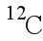的产品，减少使用含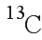或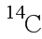的产品符合“促进低碳经济”宗旨
- 设N_{A}为阿伏加德罗常数的值．下列说法正确的是（ ）
A. 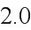 g 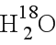与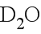的混合物中所含中子数为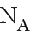
B. 足量的铁粉与200 mL 1 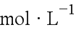的硝酸完全反应，生成的分子数为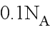
C. 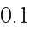 mol 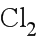通入含 mol 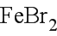的溶液中，被氧化的溴离子数为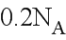
D. 标准状况下，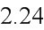 L NO和足量反应，生成的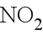分子数为
- 放热的氧化还原反应能设计成原电池．下列反应中能设计成原电池的是（ ）
A. 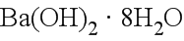与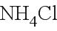反应 B. 酸碱中和反应
C. 灼热的炭与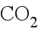反应 D. 与的燃烧反应
- 下列叙述正确的是（ ）
A. 同一周期元素的原子，半径越小越容易失去电子
B. 元素周期表中的所有元素都是从自然界中发现的，过渡元素都是金属元素
C. 非金属元素形成的共价化合物中，原子的最外层都达到了8电子的稳定结构
D. 第ⅠA族与第ⅦA族元素间可形成共价化合物或离子化合物
- 某同学为测定Na₂CO₃固体（含少量NaCl）的纯度，设计如图装置（含试剂）进行实验。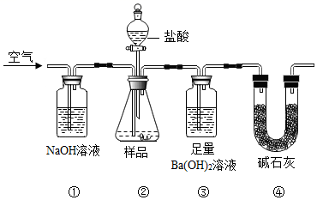
下列说法不正确的是（ ）
A. 必须在间添加吸收HCl的装置
B. 的作用是防止空气中的气体影响实验的精确度
C. 通入空气的作用是保证中产生的气体完全转移到中
D. 称取样品和中产生的沉淀的质量即可求算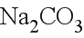固体的纯度
- 下列实验能获得成功的是（ ）
A. 苯和浓溴水混合加入铁做催化剂制溴苯
B. 除去乙烷中的乙烯，将混合气体通过盛有酸性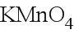溶液的洗瓶
C. 向蔗糖水解后的液体中加入新制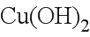悬浊液，加热到沸腾，验证水解产物为葡萄糖
D. 乙烯通入溴的四氯化碳溶液中获得l，二溴乙烷
- 化学能与热能、电能等能相互转化。关于化学能与其他能量相互转化的说法正确的是（ ）
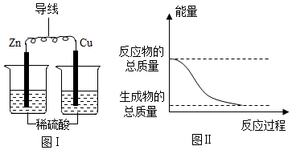
A. 化学反应中能量变化的主要原因是化学键的断裂与生成
B. 铝热反应中，反应物的总能量比生成物的总能量低
C. 图I所示的装置能将化学能转变为电能
D. 图II所示的反应为吸热反应
- 下列实验中，所采取的分离方法与对应原理都正确的是（ ）
选项 | 目的 | 分离方法 | 原理
A | 分离溶于水中的碘 | 乙醇萃取 | 碘在乙醇中的溶解度较大
B[来源:学科网] | 分离乙酸乙酯和乙醇 | 分液 | 乙酸乙酯和乙醇的密度不同
C | 除去KNO₃固体中混杂的NaCl | 重结晶 | NaCl在水中的溶解度很大
D | 除去丁醇中的乙醚 | 蒸馏 | 丁醇与乙醚的沸点相差较大
A. A B. B C. C D. D
- 下列实验中，反应速率增大是由催化剂引起的是（ ）[来源:学科网ZXXK]
A. 双氧水中加入少量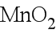，即可迅速放出气体
B. 锌与稀硫酸反应中加入少量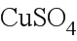溶液，反应放出的速率加快
C. 固态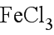和固体NaOH混合后，加入水能迅速产生沉淀
D. 在炭粉中加入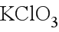，点燃时燃烧更为剧烈
- 下列事实不能用元素周期律解释的是( )
A. 酸性：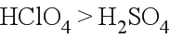
B. Na、Mg与水反应，Na更剧烈
C. 气态氢化物的稳定性：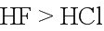
D. 向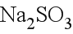溶液中加盐酸，有气泡产生
- 下列关于物质“反应程度”的说法正确的是（ ）
A. 一定条件下，2 mol 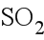与足量反应，可制备2 mol 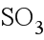
B. 一定条件下，1 mol 与3 mol 反应，可制备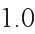 mol 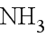
C. 10 mL 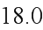 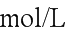 的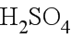与足量铜加热反应，可制备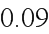 mol
D. 含4 mol HCl的浓盐酸与足量加热反应，可制备1 mol
- 短周期主族元素X、Y、Z、W原子序数依次增大，X原子最外层有6个电子，Y是至今发现的非金属性最强的元素，Z在周期表中处于周期序数等于族序数的位置，W的单质广泛用作半导体材料。下列叙述正确的是（ ）
A. 原子最外层电子数由多到少的顺序：Y、X、W、Z
B. 原子半径由大到小的顺序：W、Z、Y、X
C. 元素非金属性由强到弱的顺序：Z、W、X
D. 简单气态氢化物的稳定性由强到弱的顺序：X、Y、W
- 下列属于油脂用途的是（ ）
①人类的营养物质 ②制取肥皂 ③制取甘油 ④制备高级脂肪酸 ⑤制备汽油．
A. B. C. D.
- 下列有关海水综合利用的说法正确的是( )[来源:学科网ZXXK]
A. 电解熔融的氯化镁可制备镁单质和氯气
B. 从海水制食盐主要是通过化学变化完成
C. 电解氯化铝可以制得铝单质和氯气
D. 从海水中提取钠单质只发生物理变化
- 质量为9.7g 的Cu、Zn合金与足量的稀HNO₃反应，还原产物只有NO气体，其体积在标准状况下为2.24L，将溶液稀释为1L，测得溶液的pH=1，此时溶液中NO₃⁻的浓度为（ ）
A. 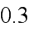 B. 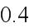 C. 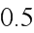 D. 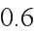
- 把①蔗糖，②淀粉，③纤维素，④乙酸乙酯在稀硫酸存在下分别进行水解，最终产物只有1种的是（ ）
A. 和 B. 只有 C. 只有 D. 只有和
- 5.76g部分氧化的Fe、Cu合金样品（氧化产物为Fe₂O₃、CuO），经如下处理，下列说法正确的是（ ）
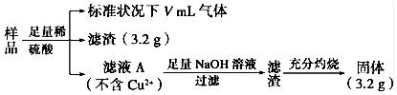
A. 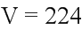
B. 样品中Fe的质量为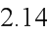 g
C. 未氧化前Fe元素的质量分数约为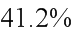
D. 样品中CuO的质量为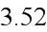 g
- 下列关于共价键与共价化合物的叙述中正确的是（ ）
①含金属元素的化合物一定不是共价化合物
②共价化合物中一定只含有共价键
③共价化合物中一定不含离子键
④含有共价键的化合物一定是共价化合物
⑤离子化合物中可能含有共价键．
A. B. C. D. [来源:学科网ZXXK]
- 有a、b、c、d四种金属，将a与b用导线连接起来，浸入电解质溶液中，b不易腐蚀；将a、d分别投入等浓度盐酸中，d比a反应激烈；将铜浸入b的盐溶液中，无明显变化；若将铜浸入c的盐溶液中，有金属c析出，据此判断它们的活动性由强到弱的顺序是（ ）
A. 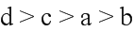 B. 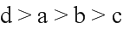 C. 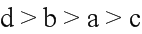 D. 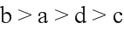
- 下图为反应2H₂(g)+O₂(g)===2H₂O(g)的能量变化示意图。下列说法正确的是 （ ）
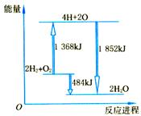
A. 拆开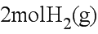和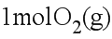中的化学键成为H、O原子，共放出1368 kJ能量
B. 由H、O原子形成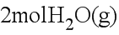，共吸收1852 kJ能量
C. 和反应生成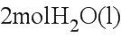，共吸收484 kJ能量
D. 和反应生成，共放出484 kJ能量

二、推断题（本大题共1小题，共13分）
- （13分）从海水中可以获得淡水、食盐并可提取镁和溴等物质．
（1）海水淡化的方法主要有 ______ （填一种）；
（2）下列物质不需要经过化学变化就能从海水中获得的物质是 ______ （填序号）；
A．液溴 B．食盐 C．氢气 D．淡水
（3）从海水中提取溴和镁的流程如下：
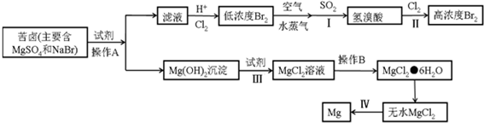
①写出下列步骤的离子方程式或化学方程式 ______ ，
步骤I的化学方程式： ______ ，
步骤III的离子方程式： ______ ，
步骤IV的化学方程式： ______ ．
②操作A是 ______ ，操作B是 ______ ，从步骤II得到的溶液中提取溴还需要进行的操作有： ______ 、萃取、蒸馏．
三、简答题（本大题共3小题，共15.0分）
- （7分）A、B、X、Y和Z是原子序数依次递增的短周期元素，其中A与Y同主族，X与Z同主族，A与B、A与X均可形成10个电子化合物；B的最高价含氧酸可与其气态氢化物反应生成盐，常见化合物Y₂X₂与水反应生成X的单质，其溶液可使酚酞试液先变红后褪色．
用元素符号或化学式回答下列问题．
（1）X在周期表中的位置是______；
（2）化合物Y₂X₂的电子式为______，它含有的化学键类型有______（填序号）．
A．离子键 B．极性共价键 C．非极性共价键 D．氢键
（3）X、Z的简单氢化物中沸点较高的是______（填化学式），原因是______．
（4）A与X和A与Z均能形成18个电子的化合物，这两种化合物发生反应可生成Z，其反应的化学方程式为：______；
（5）A的单质与X的单质可制成新型的化学电源（KOH溶液作电解质溶液），两个电极均由多孔性碳制成，通入的气体由孔隙中逸出，并在电极表面放电，则负极电极反应式为：______．
- （8分）某研究性学习小组以不纯的氧化铝（含Fe₂O₃杂质）为原料，设计了冶炼铝的工艺流程（部分反应产物没有标出）：
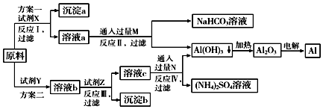
（1）试剂X的化学式为______，反应Ⅰ的离子方程式是______．实验室配制480mL 1mol•L⁻¹的X溶液必须用到的玻璃仪器除烧杯、玻璃棒、胶头滴管外，还有______．
（2）通入过量的M、N的化学式分别为______、______，反应Ⅱ、Ⅳ的离子方程式分别为______、______．
（3）按照方案设计，试剂Z的作用是调节溶液的pH为3.1，以生成沉淀b[Fe(OH)₃]．试剂Z可选用______（填选项字母）．
A．Al₂O₃ B．H₂SO₄ C．NaOH D．Al(OH)₃．
- （10分）X是一种具有果香味的合成香料，如图为合成X的某种流程：
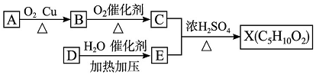
已知：Ⅰ．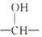不能最终被氧化为-COOH；
Ⅱ．D的产量可以用来衡量一个国家的石油化工水平．
回答下列问题：
（1）D与C分子中官能团的名称分别为______，E的结构简式是______．
（2）D→E的反应类型为______．
（3）上述A、B、C、D、E、X六种物质中，互为同系物的是______（填字母代号）．
（4）反应C+E→X的化学方程式为______．
（5）反应A→B的化学方程式为______ ．
四、实验题（本大题共1小题，共12分）
- （12分）海带是一种富含生物碘的海洋植物，碘是人体必需的微量元素，人体内碘的含量直接影响身体健康，为了防止缺碘，通常向食盐中加入碘酸钾（KIO₃），以补充人体对碘的需求．各物质的密度、沸点如下表所示，图1为某兴趣小组从海带中提取碘单质的过程．
物质 | 乙醇 | 四氯化碳 | 裂化汽油 | 碘（晶体）
密度/g•cm⁻³ | 0.789 | 1.595 | 0.71～0.76 | 4.93
沸点/℃ | 78.5 | 76.8 | 25～232 | 184.35
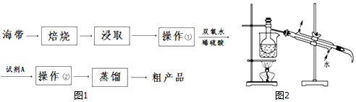
回答下列问题：
（1）实验室焙烧海带时，用不到的仪器有______ （填选项字母）．
A．泥三角 B．三脚架 C．烧杯 D．坩埚 E．蒸发皿 F．酒精灯
（2）向浸取液中加入足量的双氧水和稀硫酸时，发生反应的离子方程式为______．
（3）操作①中除用到玻璃棒外，还需要的玻璃仪器有______．
（4）试剂A的名称为______ （从上表给出的试剂中选择）．
（5）图2是进行蒸馏时的部分仪器，图中缺少的玻璃仪器的名称是______．
（6）工业上可用碘制取碘酸钾，其反应为I₂+2KClO₃=2KIO₃+Cl₂↑，下列有关叙述不正确的是______ （填选项字母）．
A．氧化性：I₂＞Cl₂
B．每生成1mol KIO₃，转移5mol e⁻
C．该反应是置换反应
D．反应物和生成物中均含有共价键．

答案和解析
1.A
2.A
3.D
4.D
5.A
6.D
7.A
8.D
9.A
10.D
11.B
12.A
13.C
14.A
15.B
16.D
17.C
18.A
19.B
20.D
21.【答案】蒸馏法；BD；此空删去；SO₂+Br₂+H₂O==2HBr+H₂SO₄ ；Mg（OH）₂+2H⁺=Mg²⁺+2H₂O；MgCl₂（熔融）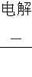Mg+Cl₂↑；过滤；冷却结晶；分液
22.【答案】第二周期第ⅥA族 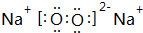 AC H₂O 水分子间存在氢键 H₂O₂+H₂S=S↓+2H₂O H₂-2e⁻+2OH⁻=2H₂O
23.【答案】（1）NaOH；Al₂O₃+2OH⁻=2AlO₂⁻+H₂O；500 mL容量瓶
（2）CO₂；NH₃；CO₂+2H₂O+AlO₂⁻=Al(OH)₃↓+HCO₃⁻；Al³⁺+3NH₃+3H₂O=Al(OH)₃↓+3NH₄⁺
（3）AD
24.【答案】（1）碳碳双键、羧基；CH₃CH₂OH；
（2）加成反应；
（3）A和E；
（4）CH₃CH₂COOH+C₂H₅OH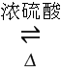CH₃CH₂COOC₂H₅+H₂O；
（5）2CH₃CH₂OH+O₂2CH₃CHO+2H₂O
25.【答案】CE；2I⁻+H₂O₂+2H⁺=I₂+2H₂O；烧杯、漏斗；四氯化碳；温度计、锥形瓶；A

